Nhằm nâng cao chất lượng giảng dạy và tạo sân chơi bổ ích, lý thú cho học sinh bằng hình thức giáo dục trực quan sinh động. Vừa qua, Trường tiểu học Giang Biên (Hà Nội) đã tổ chức cho gần 1000 học sinh của Nhà trường tham quan trưng bày tại Bảo tàng Quân đội.
Buổi tham quan, trải nghiệm của thầy và trò Trường tiểu học Giang Biên tại Bảo tàng Quân đội đã diễn ra trong khoảng 1,5 tiếng đồng hồ . Các em được xem các bộ phim tư liệu về các cuộc cách mạng, cuộc khởi nghĩa giành chính quyền của ông cha ta.
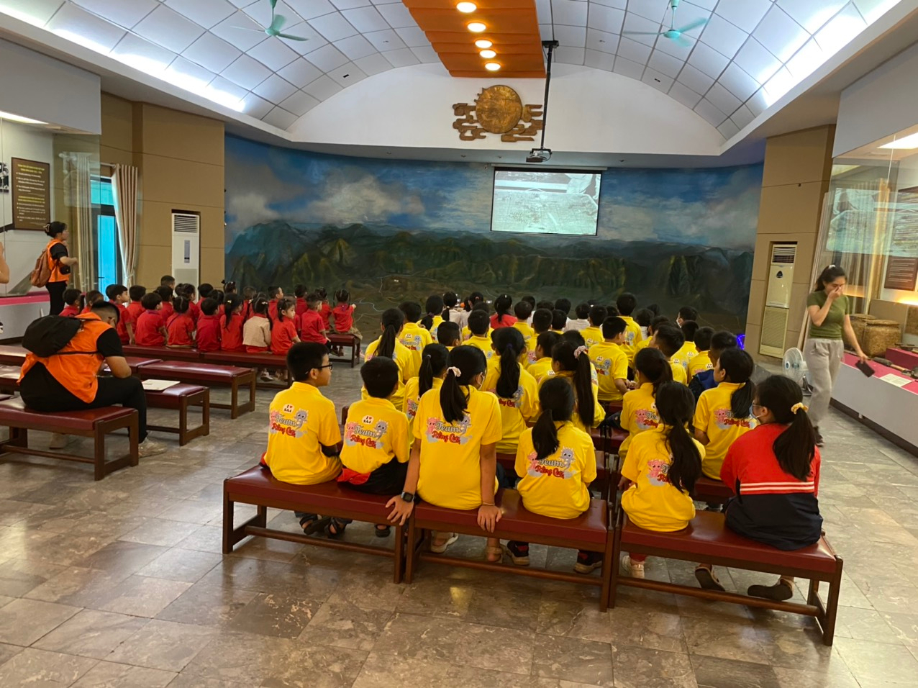
Khi xem xong các bộ phim tư liệu, em Nguyễn Minh Hằng học sinh lớp 5A4 chia sẻ: “Em đã rất xúc động về những hy sinh của các bậc anh hùng đi trước. Em sẽ tự nhủ cần cố gắng học tập để xứng đáng với sự hy sinh của các ông cha ta.
Sau khi xem phim, theo sự hướng dẫn của các cán bộ Bảo tàng Quân đội, các em học sinh tiếp tục tham quan tầng trưng bày. Tại đây, các em đã được tận mắt thấy những tài liệu, hiện vật, hình ảnh hoạt động của Bác mà trên sách vở các em chưa từng được nhìn thấy bao giờ. Điều ấn tượng sâu sắc nhất với các em đó là hình ảnh chiếc áo nâu đã bạc màu, bộ quần áo kaki đã bạc màu, sờn tay áo,…
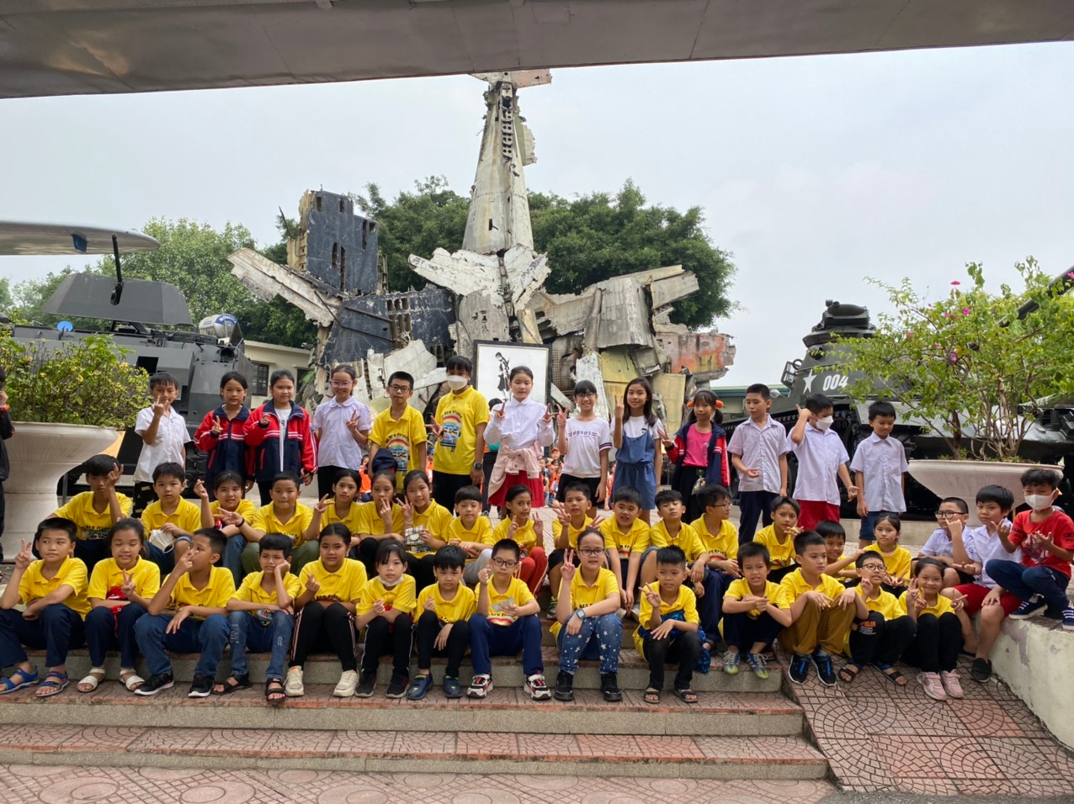
Bên cạnh được tận mắt nhìn thấy những di vật của cuộc chiến tranh, các em học sinh còn được nghe các cô hướng dẫn viên kể những mẩu chuyện về Bác, đặc biệt là câu chuyện tại sao có 5 điều Bác Hồ dạy thiếu niên, nhi đồng. “Khi nghe cán bộ Bảo tàng dẫn đến nơi trưng bày các di vật lịch sử, cả lớp chúng em đã đồng thanh hô vang 5 điều Bác dạy. Cám ơn các cô, chú ở Bảo tàng đã giúp chúng em có buổi tham quan đầy ý nghĩa này”. Em Nguyễn Long Vũ lớp 5A4 chia sẻ.
Cô giáo chủ nhiệm lớp 5A4 chia sẻ: “Buổi tham quan thực tế tại Bảo tàng Quân đội rất bổ ích, nhiều em về trường rất vui và hào hứng, mong muốn sẽ sớm được quay trở lại Bảo tàng. Thông qua chuyến đi này, giúp các em có được những hình ảnh, hiện vật, tài liệu... Các em biết trân quý hơn những hy sinh to lớn của ông cha ta. Từ đó các em ý thức việc học tập và rèn luyện để trở thành những học trò ngoan”. Quả thực, chuyến tham quan trải nghiệm tại Bảo tàng Quân đội sẽ trở thành một chuyến đi với nhiều ý nghĩa sâu sắc cho các bạn học sinh trường tiểu học Giang Biên.
Sau đây là một số hình ảnh của buổi tham quan trải nghiệm tại Bảo tàng Quân đội.
